2016年3月省统测地理科主观题试题分析

36（1）小题分析：东莞高级中学：张倩（组长）
一、基本情况：总分8分、平均分4.03、得分率50.3%、标准差1.99、给分曲线
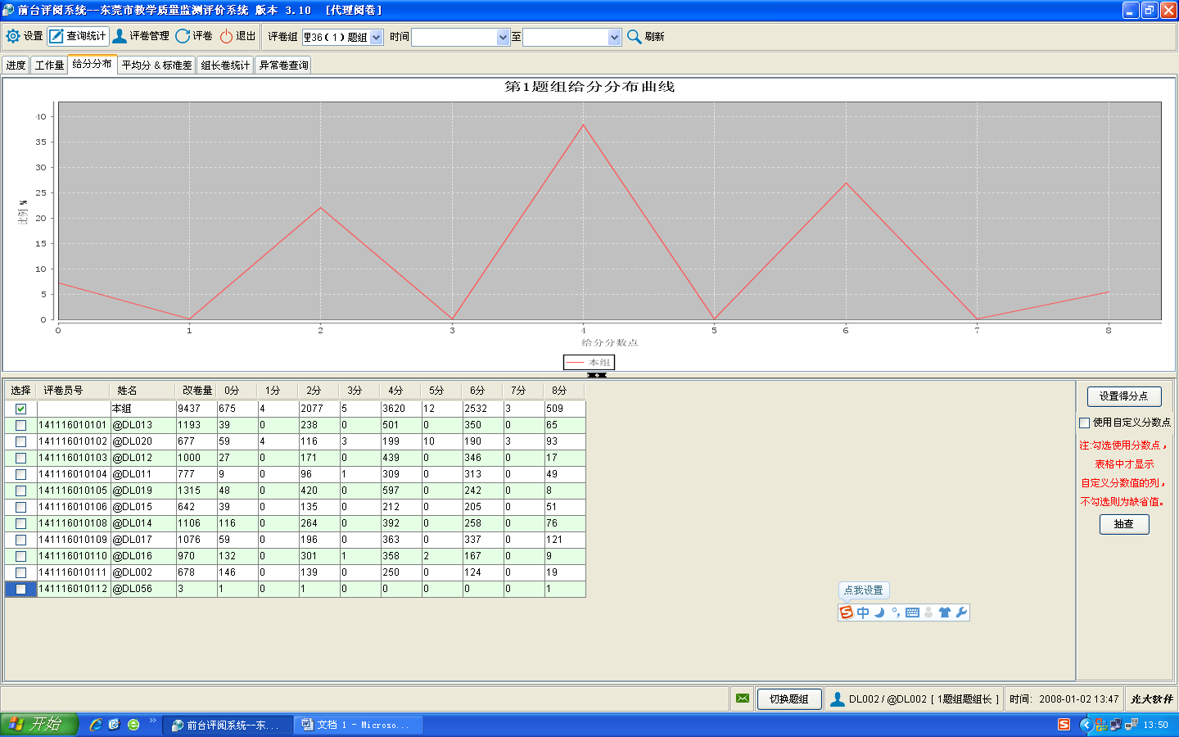
二、评分标准：
①该岛长期与大陆隔离，形成独立的生物进化环境；
②地处热带雨林气候区（或该地水热充足），物种丰富；
③岛屿面积大，物种多样；
④该岛多高山深谷，地形复杂（或垂直差异显著，又或水热组合差异大），物种丰富；
⑤自然条件恶劣，人类活动少所以干扰小。
注意：经小组讨论对标准答案做出适当的修改，改为以上五点任答4点得8分，其中①为必答点。
三、常见错误：
①抓住“隔离”或“气候”等个别点分写为多个点，但实际也只能得2分或4分。主要是因为答题思路狭窄。
②该岛人类活动少的原因主要是自然条件恶劣，但不少同学写为第二题题干“河网密布，但通航条件不佳，所以人类活动少”，因果原因解释不清，该点也不可得分。
四、典型错例：
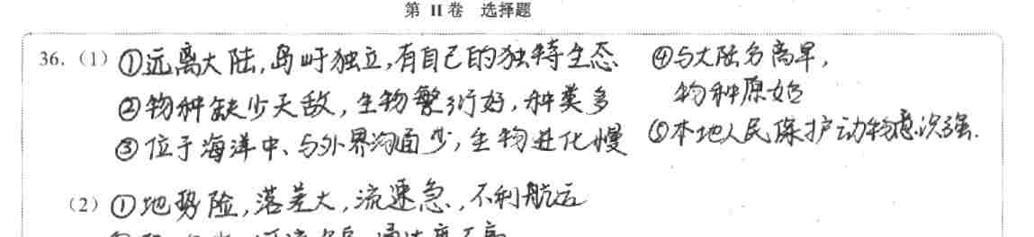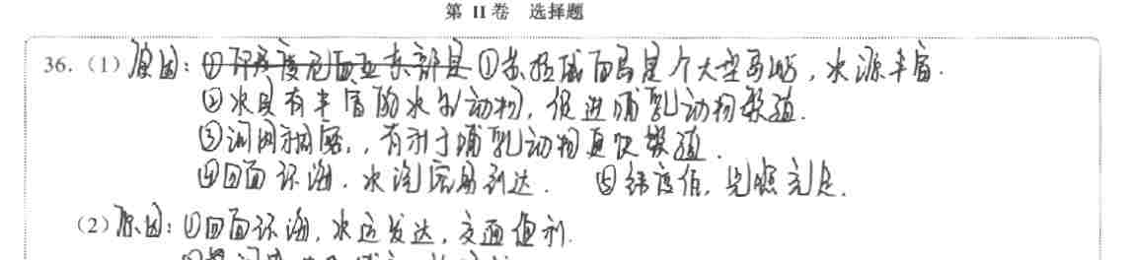
五、试题评价：
该题在以往的教学中有出现过，如澳大利亚、新西兰等，应该算是常规问题，但仍出现满分很少、多点重复、很多无厘头答案、0分学生也很多等问题。
六、今后复习策略：
在以后的教学中，多引导学生审好题、联系地理基本原理等，总之还是抓好基础。

36（2）小题分析：实验中学:冯煜（组长）
- 基本数据
总分8分；平均得分2.49分；标准差1.95。其中0分卷2740份；满分卷1200份；2分卷3741份；4分试卷2827份
给分曲线：
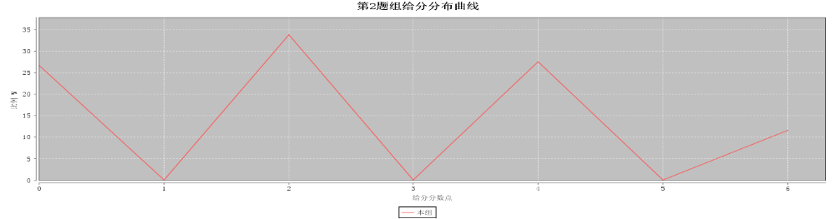
- 评分标准：
河流短小（2分）；落差大，水流急（2分）；多峡谷，河道窄（2分）；区域经济发展水平低，经济腹地小（或运输需求量小）（2分）。四点任答三点的满分。
- 常见的错误：
分析不到位，弄不清影响河运的因素，不会提取信息，基础知识薄弱，现场解决问题的能力弱。
典型错误：河网密集，易迷失方向；中部地势险峻，落差大；火山地震多发；河流流域面积小；降水丰富、流量的季节变化大。
- 试题评价：
这次的试卷从整体上来看，比历年的全国卷题目偏容易，选择题和全国卷的形似神不似，综合体和全国卷相比形神均差异较大。全国卷综合体围绕一个主题来进行命题，而这次试题知识点宽而浅。
五、后期的背靠策略
充分利用二轮复习，夯实基础，提高能力。提高学生的现场分析能力；训练提取信息的能力；训练语言组织能力；提高学生做题的速度；

36（3）小题分析：东莞四中:蔡凤武（组长）
- 基本情况：
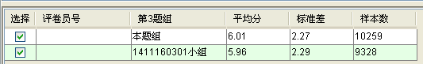
给分曲线：

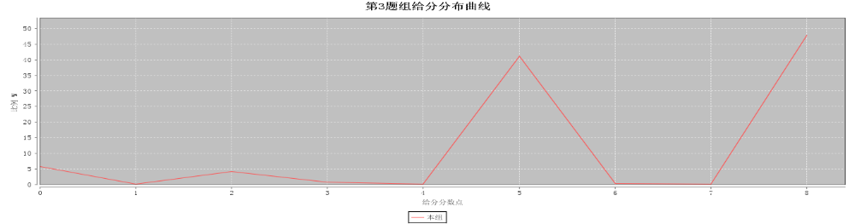
- 评分标准
1．根据改卷要求：
2．赞成：有利的区位：热带雨林气候，水热充足；3分
海运便利；3分
增加的答案：有利的影响：从经济、社会意义分析；3分
- 反对：不利的影响：根据答案：主要相关的生态破坏类，如森林减少、生物多样性减少、水土流失等；
增加的答案：不利的区位：地势陡峻，地形不平坦
本题总体比较简单，得分点较多，学生也能抓住主要得分点；多得到5分、8分
三、常见错误：
1．答题不够规范，没有标出要点，或者要点重复，一点多答题点；
2．区位大包围现象严重，不能从题目中抓到重要、相关的得分点；
3．很多学生只从区位或者只从意义去分析，或者只分析自然区位，忽视社会经济条件。不能全面把握
四、试题评价:
- 选择题从题目形式、难度、考查能力总体还可以
- 综合题注重基础，分析，材料和出题角度也有新意；但出题形式没有按照专题形式，层层递进分析。37题题目给出的信息较少，学生主要是依靠答题模板答题。
五、后期的复习策略
- 加强审题
- 提高从材料中获取信息的能力。从常见的文字、图片、图例中，分别从不同角度获得不同的信息，然后根据题目要求选取信息。比如沿海这一信息，从不同角度，一般可以获得以下信息，如平坦的地形、多雨的气候、较小的日较差、便利的海运、稠密的人口、发达的经济等
- 学会抓住重点，一个题目答案其实有很多相关的，但是给分的只是和材料相关的、分析出最重要的，学生如果不加选择全部列出，则往往不能抓住重点，以为自己能得分
4、训练表达能力，学生废话较多，不能用地理准们术语回答，不能凸显关键字，

37（1）小题分析：石龙中学:吴亚红（组长）
一、基本情况：总分8分，平均分4.43，得分率55.38%，标准差2.06，给分曲线如下图：
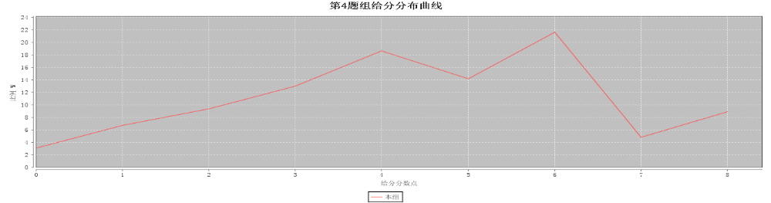
二、评分标准：
指出河西走廊成为我国西北内陆著名灌溉农业区的优势自然条件，需要气候、地形、土壤和灌溉水源（条件）等角度分析，每个角度2分。
气候优势包括光照、温差和热量上的优势，任答两点得2分。具体如下：光照充足（或者日照时间较长，或者光照资源丰富）1分，昼夜温差大（1分），夏半年热量充足（1分）
地形优势：地势平坦（或者地形平坦），利于农业耕作。注意如果仅仅是摘抄材料“河西走廊是狭长高平地”，不得分，但是写成“河西走廊是狭长高平地，利于农业耕作”，则可以得2分。
土壤优势：沙质土壤（或者土壤肥沃），利于农作物生长。2分。
灌溉水源（条件）方面：发源于山区的河流提供灌溉水源（或者河流较多，利于灌溉；或者高山冰雪融水多，利于灌溉）2分；多冲积扇地形区，便于自流引水灌溉；2分。
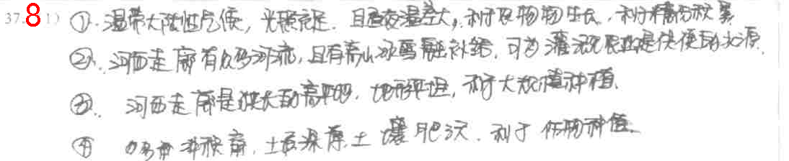
三、常见的错误：
①部分学生对河西走廊定位不准，误以为黄河流经河西走廊，导致回答灌溉水源的时候，写成“黄河流经河西走廊，提供了农业的灌溉水源。”
②审题不清，只从单一的水源角度分析，没有综合分析。如只从灌溉水源角度分析，而气候、地形、土壤等角度都没有分析。
③没有掌握农业自然区位分析的方法，没有从气候、地形、土壤和灌溉水源角度分析，导致失分。
④错别字失分。
四、典型错例：
①对河西走廊定位不准，误以为黄河流经河西走廊。
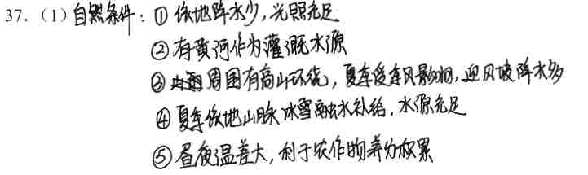
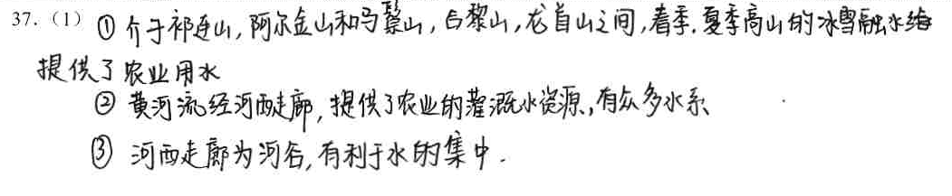
②只从单一的水源角度分析，没有综合分析。
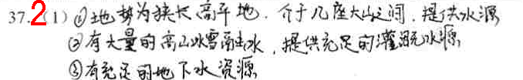
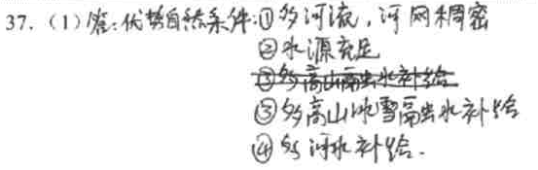
③没有掌握农业自然区位分析的方法。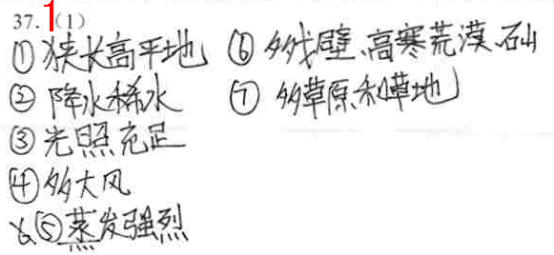
④错别字失分。
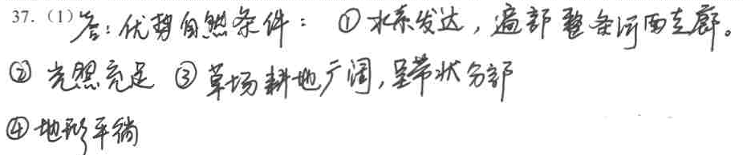
五、试题评价：
试题难度中等，属于典型的农业区位的建模分析；但很多学生得分率不高，原因是农业区位分析的模式没有掌握，以及定位不准确。
六、后期的复习策略：
农业区位分析作为全国卷高考的常考点，在复习中，必须加强以区域案例为基础的建模分析，在训练中，加强地理答题规范的训练，答案应该包括两部分：一、整理图文材料；二、得出结论。同时，还应该在区域典型案例分析中，提高学生的区域定位能力，提高学生对模式的迁移应用能力。

37（2）小题分析：厚街中学：司德贤（组长）
一、基本情况：
 | 总分 | 平均分 | 得分率 | 标准差
数据 | 4 | 1.52 | 0.38 | 1.14

给分曲线：
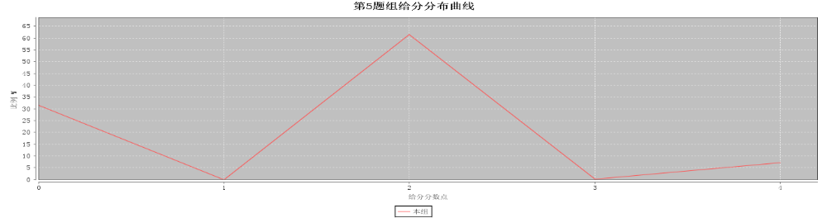

二、评分标准
人为原因：位置偏远，人烟稀少，人类活动影响小（2分）；国家政策的保护（2分）
自然原因：气候干旱，石窟受风化影响小。（2分）
（人为原因和自然原因必须都要答道，只答一方面只给2分）
三、常见错误
人为原因答“政策支持”“当地人保护意识强”“宗教因素爱护石窟”等
自然原因答“降水少，流水侵蚀作用弱”，“风力强。光照足，对石窟有保护作用”
四、典型错例
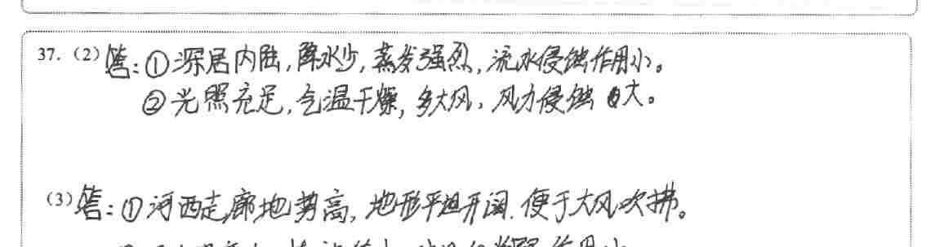
答流水侵蚀作用，而不了解该地区主要以风化为主。
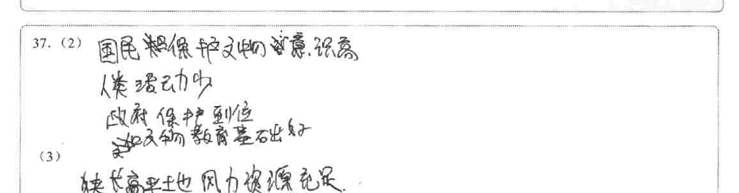
全部答人为原因，未考虑自然因素。
五、试题评价：
较好的考察了学生对自然景观事物的地理分析能力，综合了人文及自然两方面，考察较全面。
六、后期复习策略建议：
后期建议1.继续夯实基础知识。
2.加强对学生区域分析能力的锻炼，注意答题技巧和策略，强调综合自然人文两方面作答，防止片面。

37（3）小题分析：东莞中学：戴一欣（组长）
一、基本情况：
37（3） | 总分 | 平均分 | 得分率 | 标准差
 | 6 | 3.21 | 0.535 | 1.44

给分曲线
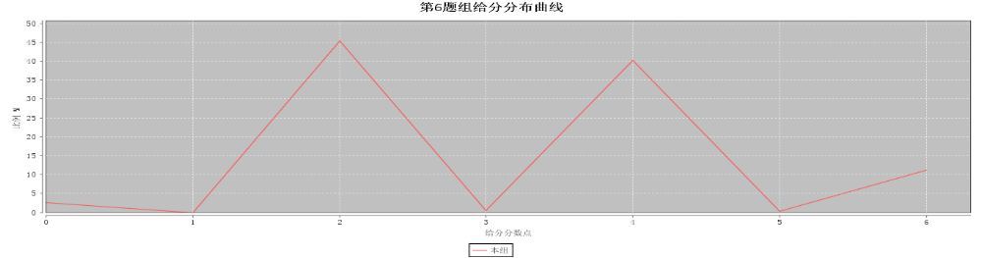
二、评分标准：
1. 靠近高压中心，风力强劲，风能资源丰富：（或接近冬季风源地，风力资源丰富；该地多大风天气，有利于风力发电；）（2分）
- 河西走廊地势两侧高中间低，形状狭长，有利于风力资源的聚集（狭管效应）；（或受地形影响，有利于风力聚集）（2分）
- 土地资源丰富，有利于风电场的布局建设；（荒地资源多、未利用土地资源多，有利于风电站建设；）（2分）
以下内容可酌情给分：
- 狭长高平地，地势相对平坦，风的阻力小；
- 植被稀疏，空气运动摩擦力小，对风力的削弱作用小。
三、典型错例：
- 对地广人稀没有展开说明；
- 狭管效应的“狭”书写错误，常见写成“陕”、“峡”等
- 个别学生写成东南季风。
四、试题评价：
试题难度适中，考查的主干知识比较全面

37（4）小题分析：东莞六中：黄海燕（组长）
一、基本情况;
试卷10264份，总分6分，平均分2.14分，标准差1.55
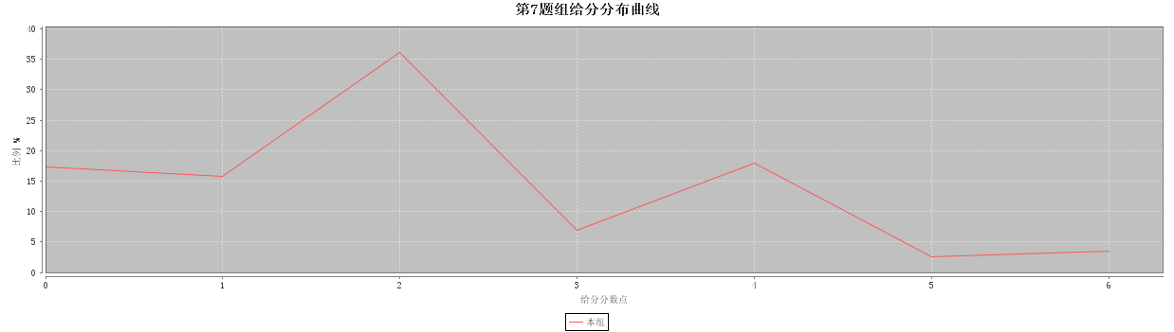
给分曲线：
二、评分标准:
1、充分利用当地的优质农产品资源，创立自主品牌2分
2、深加工、提高农产品附加值（特色农产品加工）2分（任一关键词）
3、环境保护、循环型工业、节水型工业、节约型工业（任一关键词）2分
补充：发展交通基础设施，冷藏保鲜技术（考虑到农产品的初加工业），加大科技的投入，环境问题的具体表述如荒漠化等给1分。仅仅指出问题，没有具体措施的给1分。
三、常见的错误、易错点
考生对题目的审题不深入，导致表述不规范，不能从特色农产品的品牌培育角度思考，不能从延长产业链，增加附加值的角度分析，不能从环境保护的角度分析；不少考生表述不清、逻辑关系混乱。具体如下：
- 把品牌培育回答成提高产品质量等
- 答成增加就业、增加收入等
- 答成水土流失、尾气排放等问题
4、仅仅表述了问题，没有指出具体措施
5、答成分析农业生产的问题和措施
四、典型错例:
1、答成农业问题,如:
因地制宜，适度种植；加强农作物的抗灾能力；宜林宜牧宜农、提高综合效益；
当地虫害少，喷洒农药少
2、错别字:
附加值写成（副加值、负加值、赋加值）
3、逻辑混乱,如前面写土地荒漠化，后面写水土流失的成因。
４、答农业污染水，没有答到农产品加工业对水的污染或者水资源的合理利用等
５、学生分点很多，但是都是在围绕同一一个点环境保护答题
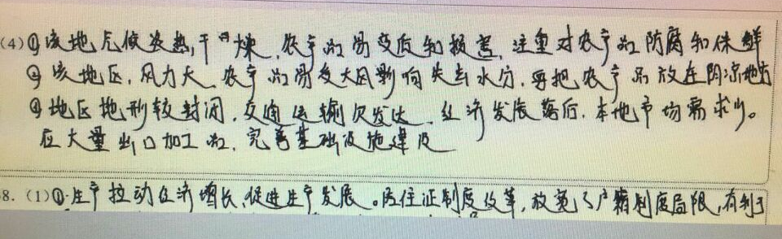
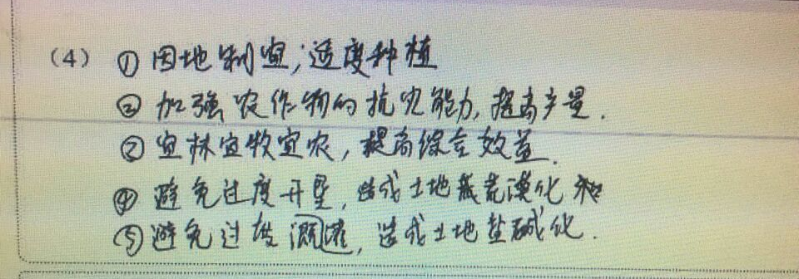
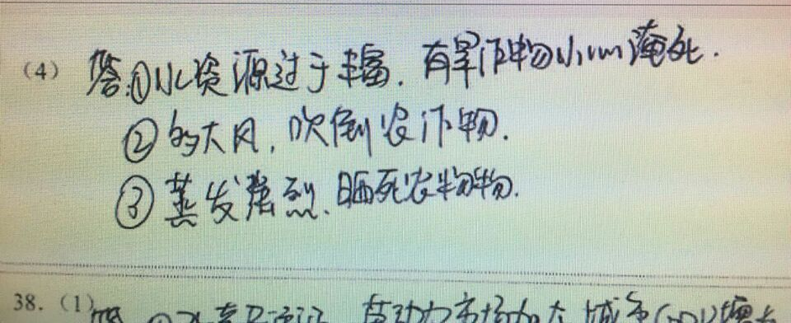

五、试题评价
本小题试题不错、命题角度、立意都很好，答案较规范、简洁。
六、后期复习策略
加强学生对审题、答题思路、表述规范的训练和指导。

选做题分析：东莞五中：钟凤美（组长）
42．旅游地理
一、基本情况：总分：10分，平均分3.52，得分率0.35，标准差2.62，
给分曲线见下图：

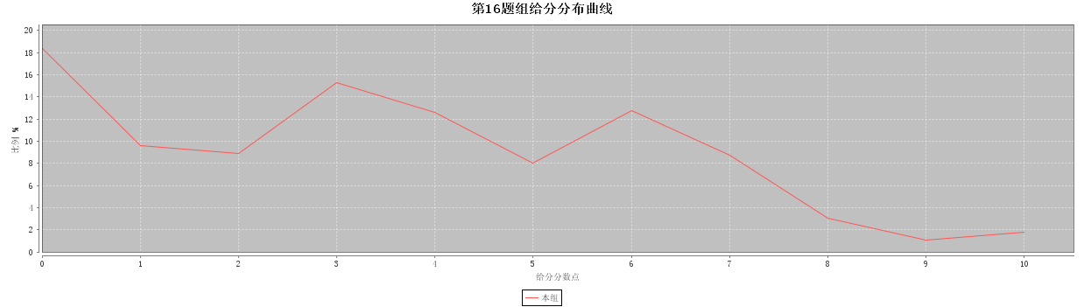
二、评分标准：
按参考答案给分，除参考答案中提到的要点外，能回答出“旅游基础设施完善，接待能力强，服务水平好”也给3分，但最终得分不能超出本题总分。同时要求能运用旅游地理术语进行答题。
三、存在问题：
答题要点重复；没有抓住要点回答，如回答成城郊环境好、空气优等；没有运用旅游地理术语进行答题，如只是简单的回答市场广阔，类型多样，经济发达等。

四、试题评价：
能结合身边的事实进行考察，“体现学习生活中的地理”的课程理念。
五、后期复习策略：
在教学中，加强对旅游地理术语的教学，引导学生学会使用地理术语作答。

43．自然灾害与防治
一、基本情况：总分：10分，平均分5.33，得分率0.53，标准差1.93，
给分曲线见下图：
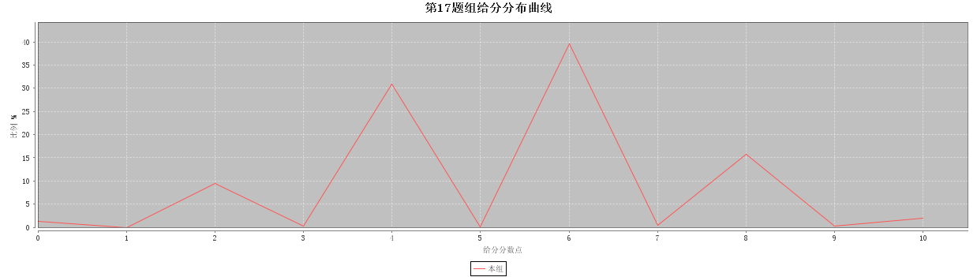
二、评分标准：
答题要求明确从原因、措施两方面作答，如果没有写明原因，措施，只是写答案则给0分；原因方面：能回答碎屑物质少，2分，缺少泥石流发生的物质条件（物质条件不足），2分。
措施方面：从监测和预警、生物措施、工程措施三个方面回答。
三、存在问题：
原因方面：学生多数能回答碎屑物质少，而没能答出缺少泥石流发生的物质条件这一点；
措施方面：学生很多套用水土流失治理措施，如打坝淤地，修建水库、修梯田等方面回答；还有部分学生则回答成灾害发生后的做法，如建救灾房等。
能结合身边的事实进行考察，“体现学习生活中的地理”的课程理念。
四、试题评价：
本题难度较小，泥石流灾害学生在平时做题时训练也较多，得分比其他两题选做题要高。
五、后期复习策略：
在自然灾害教学中，要注意对一些相类似的自然灾害的成因、危害、防御措施进行对比区分，让学生对其有清晰的认识。

44．环境保护
一、基本情况：总分：10分，平均分4.59，得分率0.45，标准差1.73，
给分曲线见下图：
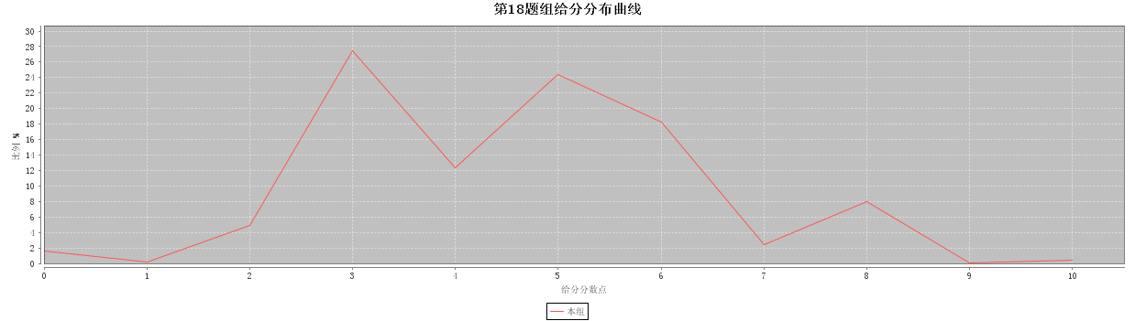
二、评分标准：
该题题目问的是南方土壤污染问题较突出的人为原因，按题目材料理解应是与北方相比，但所给的答案并没有与北方比较而言。评分时主要参考所给答案评分，主要从四方面作答：工业生产造成的污染（3分）、农业生产造成的污染（3分）、人们生活产生污染（2分）、交通运输产生污染（2分）。
三、存在问题：
学生答题时，很多只是从工业生产产生的污染回答，要点重复，忽视了其他方面的污染；或者回答时把东北老工业基地也归入南方来回答；或者回答成南方人环境保护意识差、监管不到位、生产的重金属多等。
四、典型试卷：
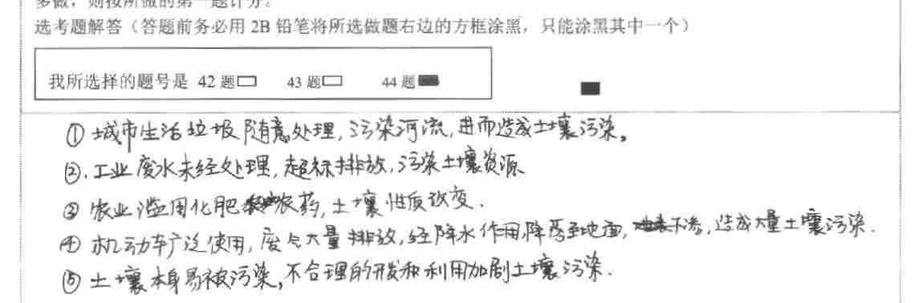
满分试卷：

0分试卷1：
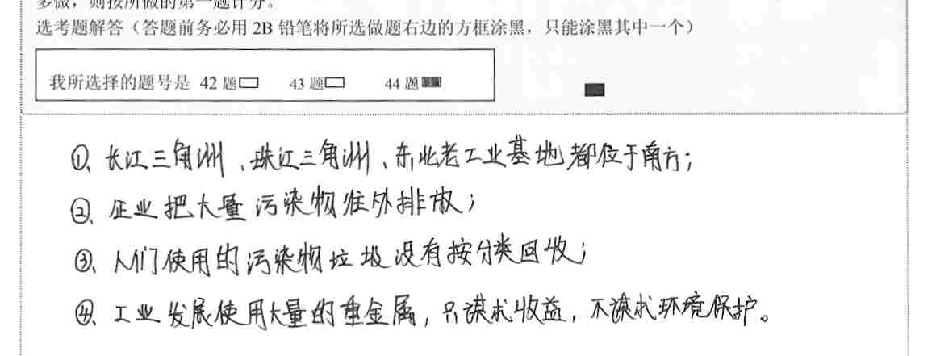
0分试卷2
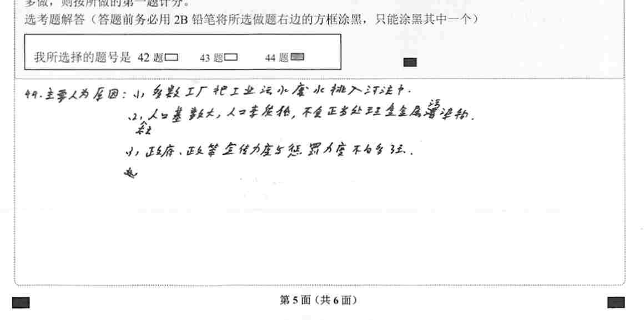

五、试题评价：
该题题目问的是南方土壤污染问题较突出的人为原因，按题目材料理解应是与北方相比，但所给的参考答案并没有与北方比较而言。
六、后期复习策略：
答题时要注意答题全面性；要点不重复，避免浪费宝贵的答题时间。

整理：叶文达
审核：李宏定
（2016/3/7）

